Станом на 23.04.2018

БІОГРАФІЧНА ДОВІДКА  КОМАРЕВИЧ Федір Петрович |  | 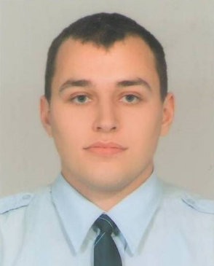
Подається на
Працює на посаді | начальника відділу інформаційних технологій апарату Херсонської обласної державної адміністрації Херсонської обласної державної адміністрації з 02.04.2018
Громадянство | громадянин України
Число, місяць і рік народження | 27.12.1989
Місце народження | с. Степне‚ Нижньосірогозький район‚ Херсонської області
Освіта | повна вища‚ спеціаліст, Миколаївський національний університет імені В.О.Сухомлинського , 2012 р., інформатика, спеціаліст з інформатики
Науковий ступінь, вчене звання | не має
Володіння мовами | українською‚ російською - вільно;  англійською‚ французькою - читає і перекладає зі словником
Нагороди, почесні звання | Оголошення подяки, 21.06.2017
Прийняття Присяги державного службовця | 16.01.2015
Ранг державного службовця | 6 ранг (02.04.2018)
Категорія посади державної служби | «Б»
Загальний стаж | 7 р. 23 д.
Стаж державної служби | 3 р. 3 м. 8 д.
Стягнення | не має

Трудова діяльність
07.2007 - 08.2007 | вожатий за контрактом ТОВ ДЛОК «Сузір’я Таврії», м. Скадовськ Херсонської області;
06.2008 - 08.2008 | вожатий ДП «Санаторно-оздоровчий комплекс», смт Лазурне Херсонської області;
07.2009 - 08.2009 | вожатий ПБП «Парітет» ДОЦ «Примор’є», смт Залізний Порт;
08.2009 - 07.2010 | інженер з комп’ютерної техніки Бериславського педагогічного коледжу, м. Берислав;
08.2010 - 10.2012 | адміністратор бази Бериславського педагогічного коледжу, м. Берислав;
10.2014 - 01.2015 | інженер програміст відділу інформаціних технологій ТОВ «Механічний завод», м. Херсон;
01.2015 - 01.2015 | головний спеціаліст відділу інформаційних технологій апарату Херсонської обласної державної адміністрації, м. Херсон;
01.2015 - 06.2015 | головний спеціаліст відділу комп’ютерного забезпечення апарату Херсонської обласної державної адміністрації, м. Херсон;
06.2015 - 04.2018 | головний спеціаліст відділу інформаційних технологій апарату Херсонської обласної державної адміністрації, м. Херсон;
04.2018 - по цей час | начальник відділу інформаційних технологій апарату Херсонської обласної державної адміністрації Херсонської обласної державної адміністрації.

